LES MOTS DE LA MESSE
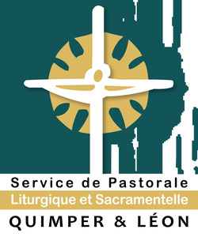
14- Alléluia
un mot hérité de la langue et de la prière juives. Littéralement il signifie : « Louez Dieu », mais il est devenu dans le judaïsme le chant de louange par excellence. C’est vraiment un cri de joie lancé lorsqu’on se sait sauvé. L’exemple-type, c’est Moïse et le peuple de Dieu au sortir d’Egypte : la mer traversée, ils sont libres désormais et poussent un grand « ouf ! » de soulagement, qui s’exprime dans un retentissant « Alléluia ! ». Pas étonnant que ce mot soit devenu, pour les chrétiens, le grand chant de Pâques chanté à
gorge déployée : « Alléluia, le Christ est ressuscité ! Alléluia, le salut nous est offert ! » Dans l’eucharistie, cette acclamation précède l’évangile comme pour accueillir le Christ qui vient. C’est un alléluia pascal, puisqu’il s’enracine dans la foi en la présence du Christ et l’aujourd’hui de sa Parole : « Alléluia, le Christ est vivant ! Alléluia, il nous parle dans le présent de nos vies. »

